成都航空职业技术学院

《移动程序开发》
实 训 报 告

专 业： 软件技术
班 级： 218341
姓 名： 唐金华
指导教师： 王世顺

2020 年 6 月

《移动程序开发》实训报告

- 实训内容
编写一个功能较为完整的天气预报程序
- 实训目的及要求
目的：复习和熟练本学期学习的知识，并学习新的知识。拓展我的视野，提高写代码的熟练度。
要求：独立完成。罗列出全国所有的省、市、县；查看全国任意城市的天气信息；自由地切换城市，去查看其他城市的天气；提供手动更新以及后台自动更新天气的功能。
- 实训时间及进度安排
实训时间：时间一周。
进度安排：第一天实现遍历全国省市县数据，第二天实现天气界面，第三天实现显示天气信息并添加动态背景，第四天实现手动更新天气和切换城市，第五天项目检查。
- 实训场地、设备：
实训场地：家
设备：自带笔记本
- 实训步骤及操作方法（实训内容）
实现步骤：第一天：需求设计和技术可行性分析并实现git托管，创建数据库，遍历全国省市县数据。
第二天：显示天气信息，定义GSON实体类，编写天气界面。
第三天：显示天气信息在界面上，获取每日一图。
第四天：手动更新天气和切换城市。
操作方法：
首先要创建GitHub库，方便上传代码上去。创建数据库和表，db包用于存放数据库模型相关的代码，gson包用于存放GSON模型相关的代码，service包用于存放服务相关的代码，util包用于存放工具相关的代码，并添加项目所需的各种依赖库。遍历全国省市县数据，先进行和服务器交互，服务器返回的数据是JSON格式的，所以要提供一个工具类来解析和处理这种数据（先使用JSONArray和JSONObject将数据解析处理，然后组装成实体类对象），接着开始实现界面，界面就要用到我们学习过的碎片了，然后再编写用于遍历省市县数据的碎片（运行代码时要添加访问网络的权限，因为这是通过网络接口来获取全国省市县数据的）。显示天气信息，这里返回来的JSON数据结构比之前的还要复杂，而再使用JSONObject来解析就会很麻烦，所以要使用GSON对天气进行解析（在JSON中的一些字段不太适合直接作为Java字段命名，因此使用@SerializedName注解的方式来让JSON字段和Java字段之间建立映射关系）。编写天气界面， 先创建显示天气界面的活动，将所有天气信息都在同一界面显示，容易造成代码混乱不堪，所以这里要使用本学期学过的布局技术（将不同部分写在不同的布局文件里面，再通过引入布局的方式集成到xml文件中）。其中的布局文件中嵌套了ScrollView（允许通过滚动方式查看屏幕以外的内容）。然后再通过解析JSON数据将天气信息显示到界面上。对于天气预报的背景，不能是固定的，所以要从网上获取（找到一个图片接口，访问接口，服务器返回背景图链接，再用Glide去加载图片，其中Glide是针对有缓存了的图片，没有的话则调用loadBingPic()方法加载）。手动更新天气，更新天气都是下拉刷新的方式，所以在ScrollView的外面嵌套一层SwipeRefreshLayout(下拉刷新功能)，定义变量记录城市天气的id，调用setOnRefreshListener()方法设置下拉刷新的监听器（触发时，就回调监听器的onRefresh()方法，再调用requestWeather()方法请求天气信息，最后隐藏刷新进度条）；切换城市，本学期的12.3节中就讲过滑动菜单功能，再将碎片放入滑动菜单，再调整布局文件，使其显示出来。后台自动更新天气，是创建一个长期在后台运行的定时任务，在13.5节的创建定时任务就已经讲过，在onStartCommand()方法中先调用updatWeather()方法更新天气，然后调用updateBingPic()方法更新背景图片。
效果展示：
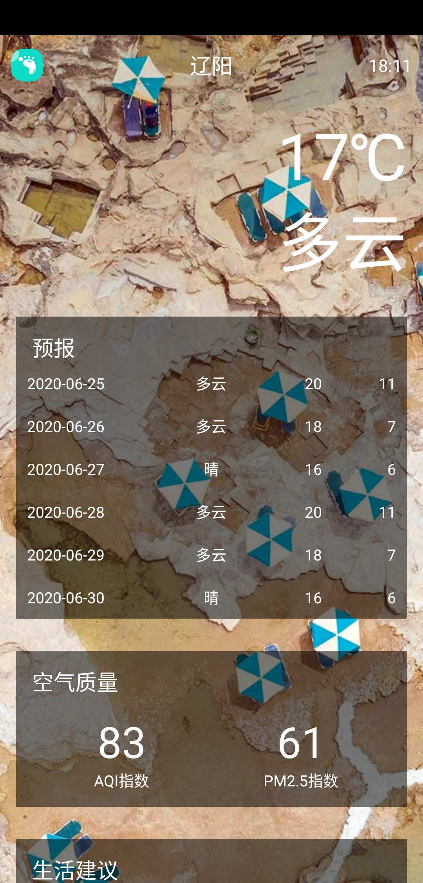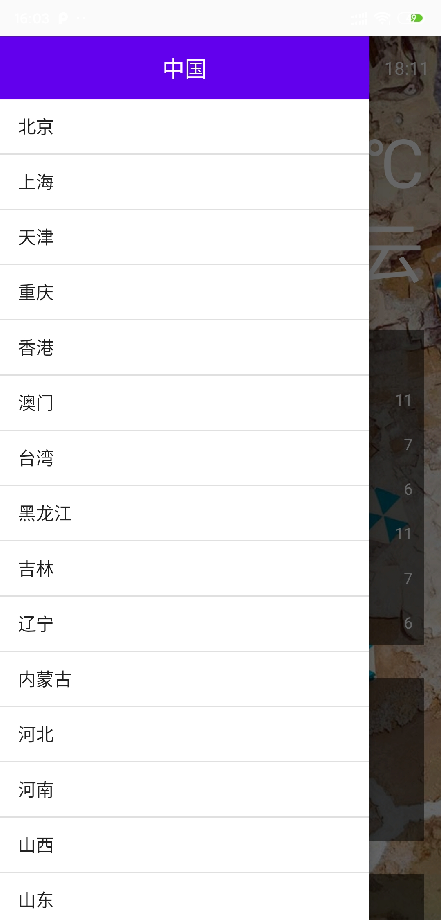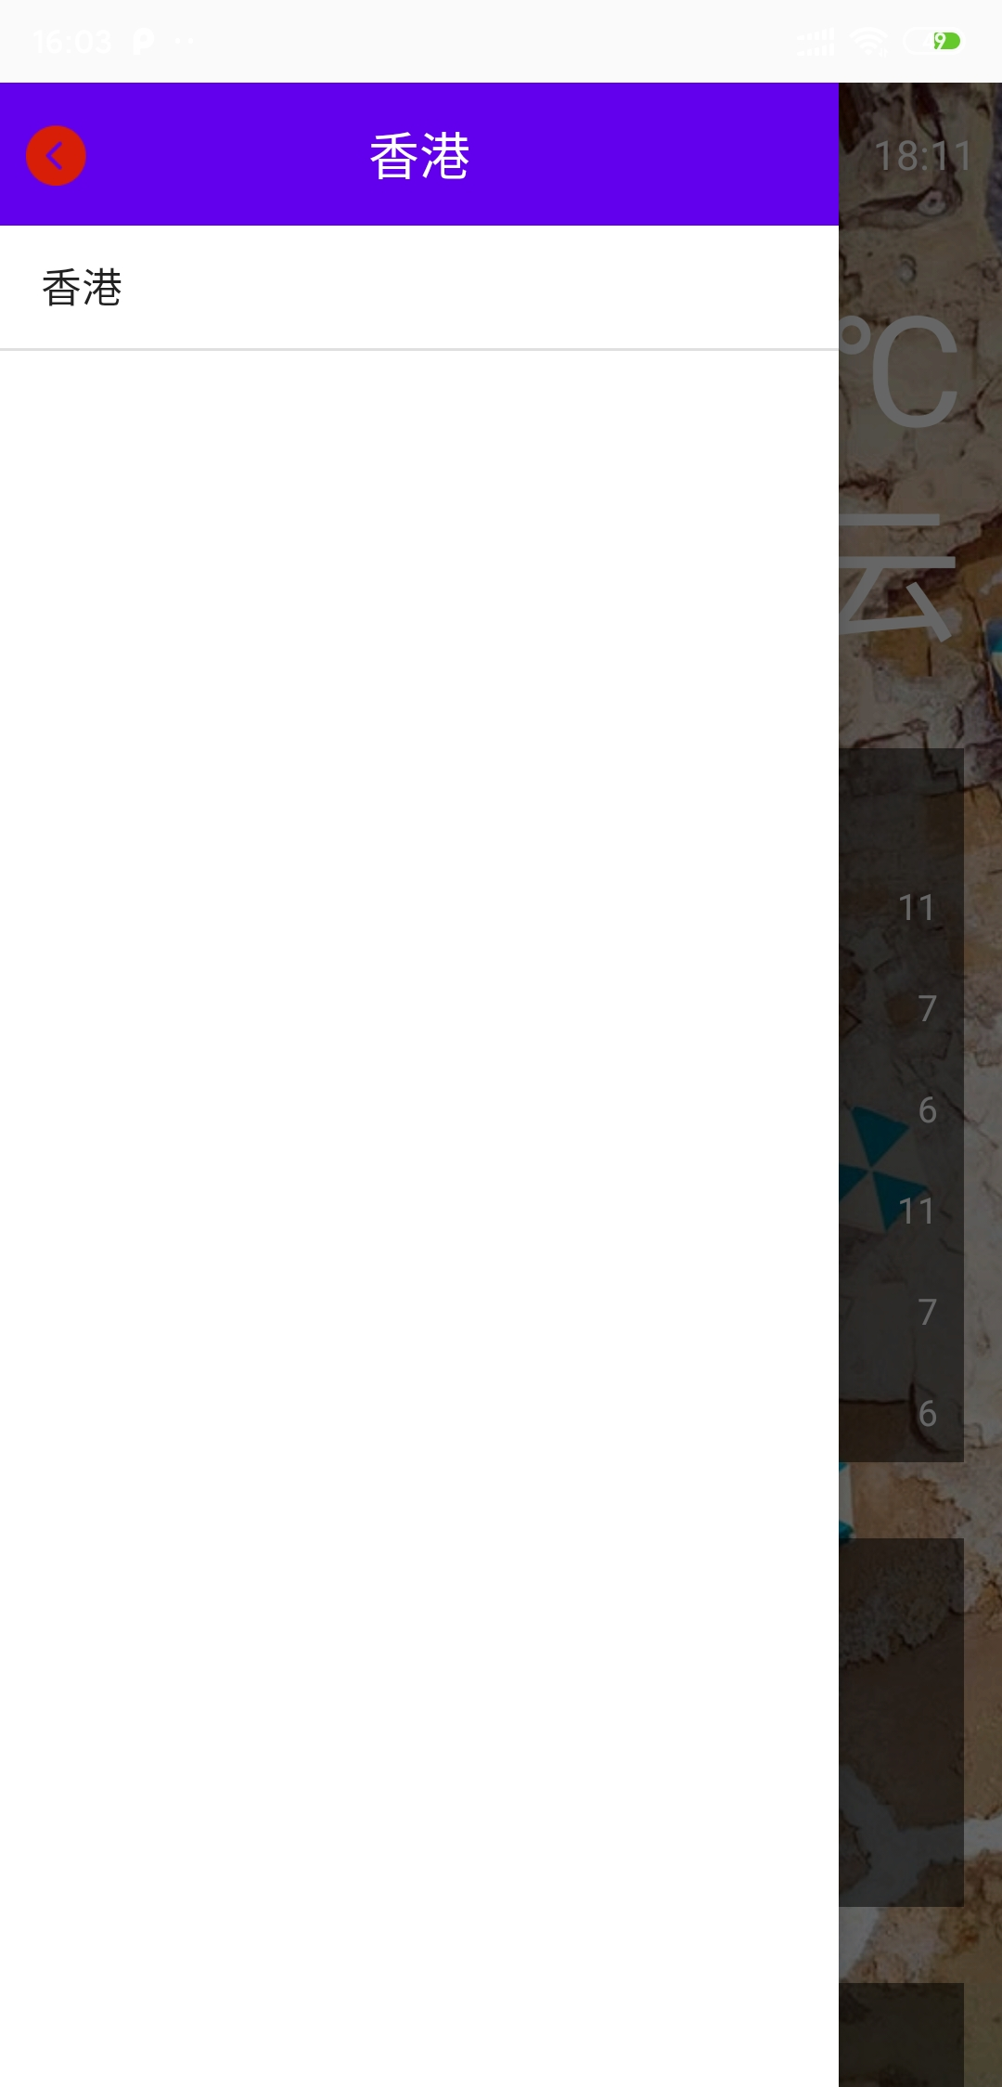
- 主要收获及体会
本次实训的项目相对来说还是比较困难，因为这是考验我们对于学过的知识的掌握程度有多少。首先的是要用git，都知道git在以后的工作中都用得到，所以这一部分已经了解过了，创库和上传代码没有多少难度。对于整个项目，知道了先开始不能直接去写代码，而是要去分析要实现什么主要的功能，再一步步的去实现。先开始是要去配置这个项目所需的库和依赖包，再创建相对于的数据库和表，方便提取数据（相当于是做好最底层），也学习到了Android中如何解析JSON数据，怎样去获取服务器的数据、怎样使用碎片去解决较多的数据、怎样合理使用布局、怎样调用网上数据。在实现项目的过程中，最主要的问题就是以前版本的依赖包和方法不适用于新版本，这些问题还是比较头疼，但是，可以通过百度去解决那些复杂的问题。比如：我遇见的不能连网的问题，对于以前使用的添加网络权限，已经不能完全解决高版本的虚拟机，因为新的虚拟机默认关闭了HTTP的链接，解决方法就是手动写入开启HTTP访问的代码，再添加在manifest中。最后，有了这次全面的项目练习对我的各项能力也有所提高，我也将继续努力。

